Объемы многогранников на ЕГЭ
Задания первого типа
1.  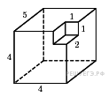 | 2.  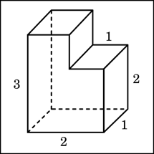
3.  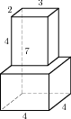 | 4.  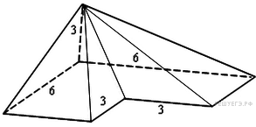

Практическая работа
Найдите объем многогранника, изображенного на рисунке (все двугранные углы многогранника прямые).
1 | 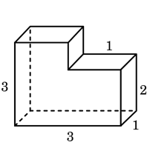  Ответ: _________ | 2 | 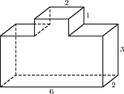  Ответ: _________ | 3 | 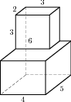  Ответ: _________
4 | 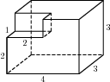  Ответ: _________ | 5 | Найдите объем пирамиды, изображенной на рисунке. Ее основанием является многоугольник, соседние стороны которого перпендикулярны, а одно из боковых ребер перпендикулярно плоскости основания и равно 3.  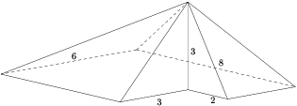  Ответ: _________

Задания второго типа
5.  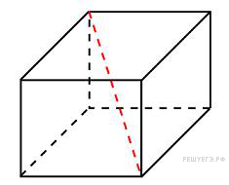 | 6.  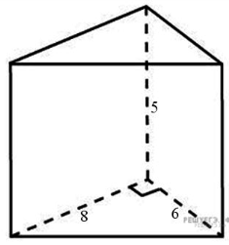
7.  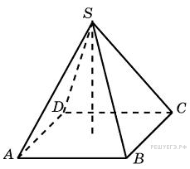 | 8.  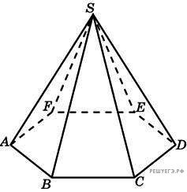
9.
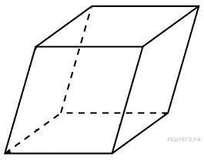

Задания третьего типа
10.  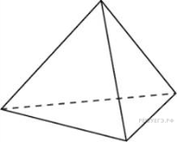 | 11.  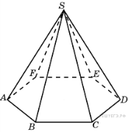 | Дополнительно  Сторона основания правильной шестиугольной пирамиды равна 11, а угол между боковой гранью и основанием равен 45°. Найдите объем пирамиды.  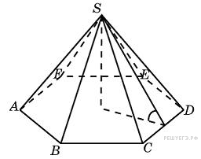
12.  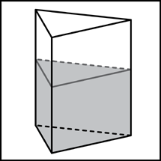 | 13.  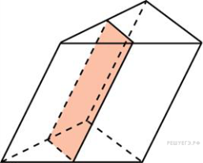
14.  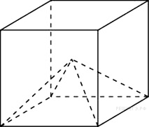 | 15.  